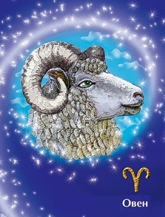
Овен (21.03–20.04)
Овен – сильный знак, имеющий хорошие данные для успешной карьеры. Человек, рождённый под этим знаком, активен и амбициозен. Он всегда стремится к вершинам, легко добивается поставленных целей, готов нести ответственность за других людей. Овнам присущи руководящие нотки. Они лидеры, поэтому не смогут плыть по течению, подчиняясь какому-то дяде.
Какая же профессия будет более подходящая судя по этому знаку зодиака? Конечно же, там, где нужно будет управлять другими людьми, требующая ответственности и серьёзного подхода к делу. Для Овна близка должность политика, менеджера, бизнесмена, оратора или предпринимателя. Можно попробовать себя в сфере журналистики и режиссуры.

Телец (21.04–21.05)
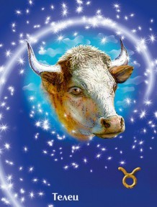
Этот знак зодиака отличается своими упорством и целеустремлённостью. Тельцы никогда не сомневаются в своих намерениях, всегда имеют цель и идут к ней, одолевая на своём пути все преграды и трудности. Этот знак зодиака наделён такими важными качествами, как ответственность, умение принимать решения, сила воли, находчивость.
Тельцу важен подъём по карьерной лестнице. Он будет всегда стремиться к более высокой должности, стараться заработать больше денег, чтобы полностью обеспечивать своё существование. Ему более свойственна профессия фермера или инженера, из него выйдет потрясающий музыкант и талантливый актёр. Стоит попробовать себя и во врачебной деятельности – женщина-Телец станет прекрасной медсестрой, а из мужчины получится отличный терапевт.


Близнецы (22.05–21.06)
Этому знаку зодиака легко даётся обучение практически в любой сфере. Люди, рождённый под этим знаком, быстро овладевают новой информацией и потом могут свободно ею распоряжаться.
Но Близнецам подходят далеко не все сферы деятельности. Офисная работа для них скучна и однообразна.
Профессия, которая подбирается судя по этому знаку зодиака обязательно должна быть связана с подвижностью и передвижением. Больше подходят должности политика, репортёра, или бизнесмена. Этим людям будет легко вращаться в области туризма, а ещё из них получатся замечательные ораторы. Искусство красиво говорить не только прерогатива Близнецов, прочитайте нашу одноименную статью и попробуйте добиться успеха на этом поприще!

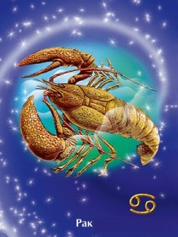
Рак (22.06–22.07)
Раки достаточно скромны и застенчивы. Им больше нравится оставаться на месте, чем находиться в постоянном движении. В то же время эти люди преданны себе и другим, разумны и рассудительны.
Несмотря на то, что Раки не амбициозны и не проявляют сильного рвения к чему бы то ни было, именно они способны занимать места, на которые другие не решаются.
Людям, носящим этот водный знак, больше подходят профессии в сфере торговли, недвижимости, банковского дела. Стоит попробовать себя в творчестве, например, в дизайне или музыке. Заняться фотографией. Из женщин-Раков получатся отличные воспитатели и няни. Также они хороши в сфере обслуживания – рестораны, отели прочее.


Лев (23.07–23.08)
Львы умны и практичны, прирождённые главари, всегда стремятся к лидерству и совершенству. Им приятно находиться в центре всеобщего внимания, спокойно себя чувствуют перед большой аудиторией и даже стремятся к этому.
Львы способны занять руководительскую позицию, находясь даже на низких должностях. Благодаря своей практичности, они не берутся за дело, в котором не разбираются, не пытаются прыгнуть выше головы, а работают только в знакомых им областях. Не приветствуют конкуренции.
Профессия, подходящая людям этого знака зодиака, должна быть с управленческими нотками. Подойдёт работа в сфере преподавательства, педагогики, политики, юриспруденции. Также из этих людей получатся отличнейшие писатели и режиссёры.


Дева (24.08–22.09)
Этот знак зодиака несёт за собой скептицизм и умение самосовершенствоваться. Девы талантливы, обладают аналитическим складом ума, довольно терпеливы. Они способны выполнять даже самую кропотливую работу, требующую слишком много времени. Прежде чем приступить к какому-либо делу, эти люди сначала хорошенько всё взвесят и обдумают, рассчитают свои умения и возможности и только после этого будут готовы к выполнению.
Девам более подходит должность бухгалтера, издателя, научного деятеля. Неплохо бы себя попробовать в сфере услуг, а ещё в медицине, особенно в фармакологии, массаже, хороша должность ветеринара.

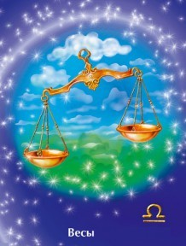
Весы (23.09–22.10)
Люди, носящие этот знак зодиака, способны достичь максимума на карьерной лестнице, и достаточно важно, какие профессии станут их выбором. По своему характеру Весы уравновешены, любят поразмышлять над каждым своим предстоящим поступком, так сказать, взвесить все за и против. Они умеют всё чётко распределить и потому их действия почти безупречны, так как в них практически нет просчётов.
Физический труд не для этих людей. Им больше подходят профессии, где есть площадка для личностного роста. Из Весов получаются отличные физики, математики, археологи. Они сильны в искусстве и философии. Ещё стоит задуматься о сфере политики и юстиции, а также опробовать должность дипломата или посла.
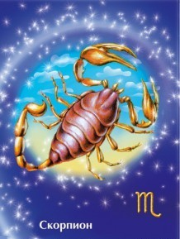
Скорпион (23.10–21.11)
Люди, рождённые под созвездием Скорпионов, сильно отличаются друг от друга. Но есть у них и общие черты. Они имеют достаточно жёсткий характер, непреклонны в своих решениях – победители по жизни. Эти люди умеют добиваться абсолютно всего желаемого, даже если на первый взгляд – это неосуществимо. Любят экстрим, им не чуждо получить приличную дозу адреналина.
Абсолютно любая сфера деятельности, где необходимо что-нибудь исследовать – что надо для Скорпионов. Лучшим выбором будет журналистика, можно стать детективом, учёным или писателем. Этот знак зодиака легко освоит профессии, связанные с медициной – нестандартное лечение, хирургия. Также получится замечательный психолог или психиатр.

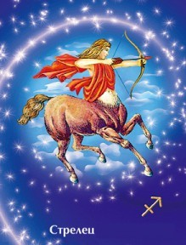
Стрелец (22.11–21.12)
Этот знак зодиака говорит о целеустремлённости человека, о его непреодолимом желании достичь самых грандиозных успехов. Стрельцы нетерпеливы, непоколебимы, легко и без проблем справляются с порученной им работой. Люди, рождённые под этим знаком, самоотверженны, поэтому часто становятся на путь криминалистики, становятся следователями или судьями.
Стрельцы прекрасно чувствуют себя среди людей, им нравится общение, особенно если оно несёт какие-то новшества, они в восторге от новых знакомств. Этим людям подойдут профессии в области журналистики, рекламы, актёрского мастерства. Плюс ко всему, они имеют прекрасный вкус, что позволяет им посвятить себя литературе. Также им будет подвластна стезя спортсмена или каскадёра.

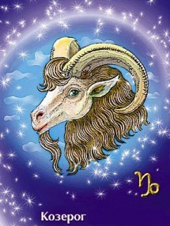
Козерог (22.12–20.01)
Эти люди неимоверно добры и дружелюбны. Они легко ладят с другими людьми, им более пристало работать в коллективе, так как они любят общение и не приемлют одиночества. Деловые качества у Козерогов довольно сильны – они упористы и сильны, готовы посвятить всего себя выбранному делу. Они никогда не бросают начатое на полпути, всегда доводят работу до её логического завершения.
Им подойдёт должность администратора, учителя и инженера. Их умственные способности позволяют стать учёным или прекрасным врачом, их умение возиться с мелкой работой даёт возможность сделать карьеру ювелира, исследователя и социолога. Они могут запросто крутиться в области крупного бизнеса.

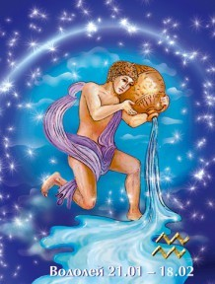
Водолей (21.01–19.02)
Водолеи – это своего рода гении. Это очень умные люди, способные зарождать и воплощать в жизнь любые даже самые необыкновенные вещи. Они сильны в своих начинаниях, имеют нестандартное мышление, талантливы. Просто одарённые природой. Какие бы должностные позиции ни занимали, они способны просто сыпать фонтаном идеи и умыслы, чем, кстати, могут и испортить свои отношения в коллективе и с начальством.
Люди, носящие знак Водолея, не любят подчиняться. Им нужна свобода действий и личное пространство. Вряд ли они долго продержаться на тех должностях, где нужно приходить на работу вовремя. Этот народ не покорится каким-либо ужимкам.

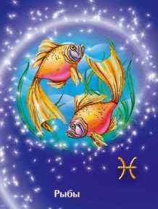
Рыбы (20.02–20.03)
Люди, рождённые под созвездием Рыб, неимоверно талантливы. Это творческие личности, им сродни парить где-то в облаках, мечтать и творить, а не заниматься обычными земными делами.
Из-за невозможности справиться самостоятельно эти люди постоянно меняют место работы, могут всю жизнь искать себя в разных источниках, или не работать вовсе. Им нужен попутчик, наставник, плыть по течению они не могут – постоянно сбиваются с пути в хаотичных порывах.
Для людей, носящих этот зодиакальный знак, лучше всего подходят профессии, связанные с творчеством. Из них получаться великолепные музыканты, актёры, дизайнеры и модельеры. Также они имеют литераторские способности, могут стать хорошими журналистами и писателями.

